VIVERE LA SCIENZA

Il ruolo del progresso scientifico nelle nostre vite

Quarto incontro
Alessia Allevi
Luce quantistica e futuro delle comunicazioni
22 gennaio 2026, ore 18.00 – Sala Bianca, Teatro Sociale di Como
https://lucequantistica.eventbrite.it

Prosegue il ciclo di incontri “Vivere la Scienza” con il quarto appuntamento, dedicato a un tema attuale e di grande interesse: Luce quantistica e futuro delle comunicazioni, con il fisico sperimentale Alessia Allevi, professore associato presso il Dipartimento di Scienza e Alta Tecnologia dell’Università degli Studi dell’Insubria.
Oggi stiamo vivendo la cosiddetta seconda rivoluzione quantistica, che mira a sfruttare appieno le risorse quantistiche in ambito tecnologico. Tra i settori maggiormente interessati figura quello delle comunicazioni, che richiede standard sempre più elevati sia in termini di prestazioni — velocità e scalabilità — sia di sicurezza, in particolare rispetto alla presenza di eventuali intercettatori.
In questo contesto, l’impiego della luce quantistica per la codifica e la trasmissione dei messaggi può offrire numerosi vantaggi.
Durante l’incontro, Alessia Allevi introdurrà i principali concetti alla base della comunicazione quantistica e presenterà le tecnologie più moderne del settore, illustrando anche i risultati più recenti ottenuti da lei e dal suo gruppo di ricerca.
Un’occasione speciale per capire come la scienza quantistica stia trasformando le comunicazioni e il nostro rapporto con le tecnologie del futuro.
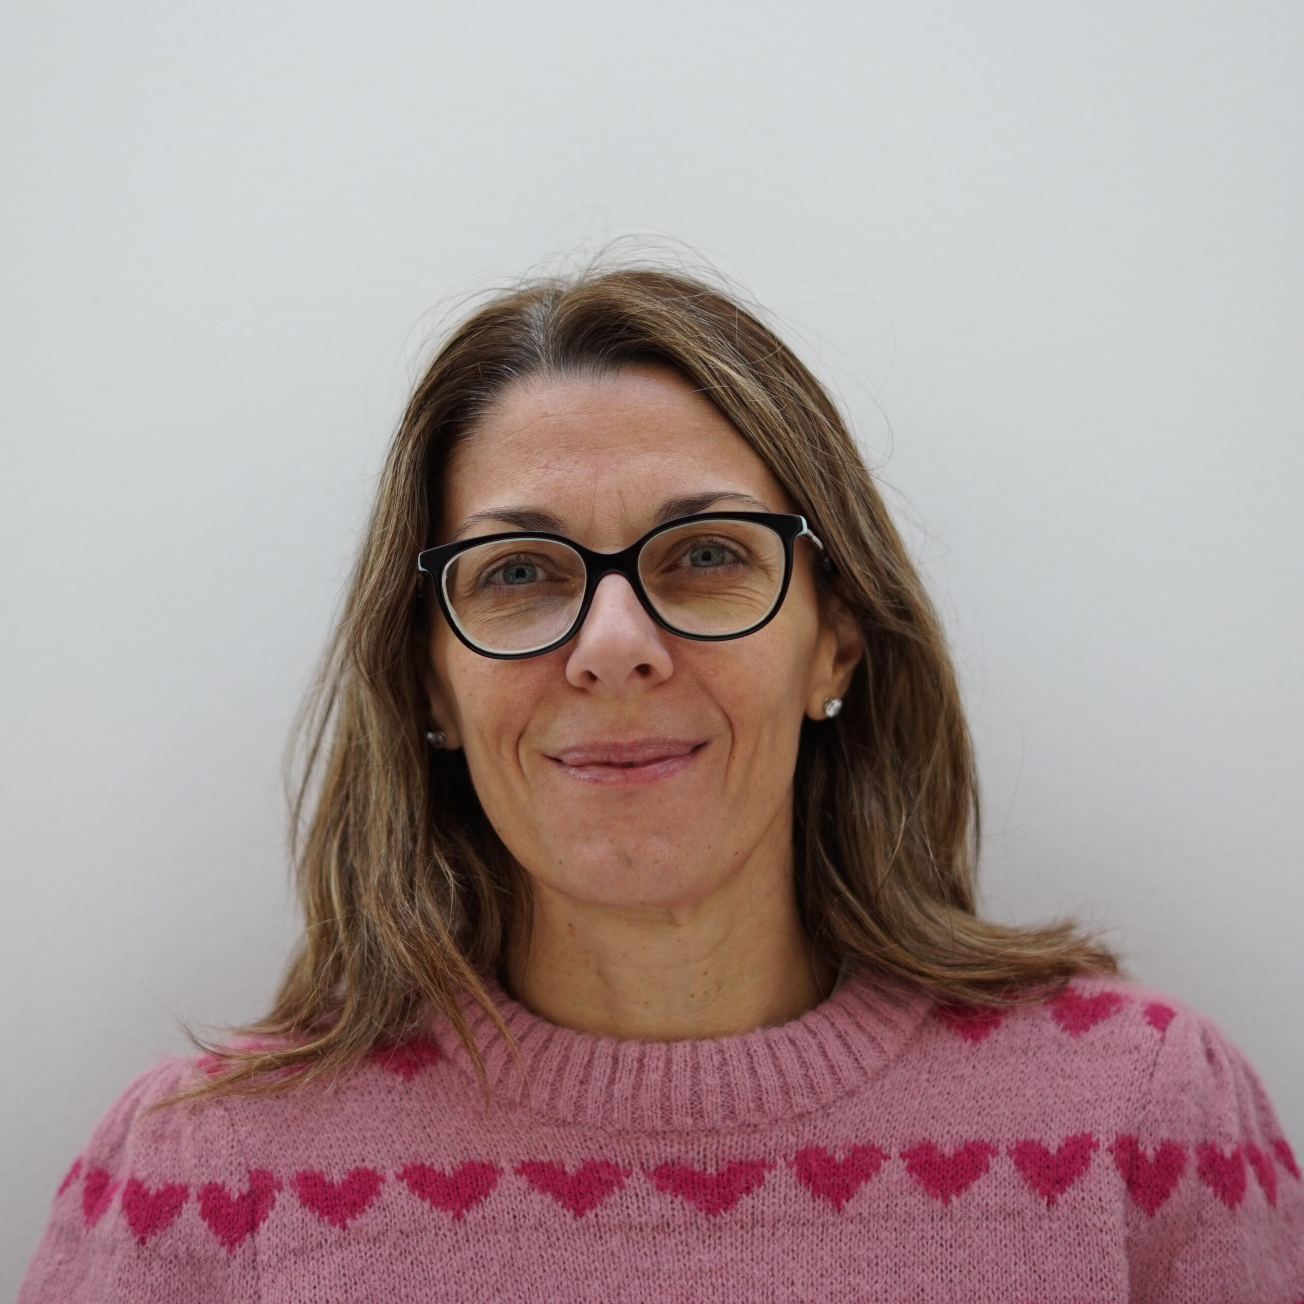

Alessia Allevi svolge attività di ricerca nell’ambito dell’interazione luce-materia, occupandosi di ottica non lineare, ottica quantistica, informazione quantistica e caratterizzazione di rivelatori di luce. Dal 2023 coordina il corso di laurea in Fisica e dal 2024 il corso di perfezionamento in Quantum Technologies. Da anni si dedica all'orientamento universitario degli studenti della scuola secondaria e alla divulgazione scientifica.

“Con Vivere la Scienza vogliamo offrire al pubblico nuove occasioni per comprendere come la ricerca entri nelle nostre vite quotidiane, modellando il modo in cui viviamo, lavoriamo e pensiamo – osserva Paola Dubini, Presidente di Fondazione Alessandro Volta – È un invito a riconoscere il valore sociale della conoscenza.”

Un nuovo sguardo sul rapporto tra scienza e società

La rassegna nasce con l’obiettivo di riflettere su come la scienza entri nella società, nell’economia e nella vita quotidiana, mostrando come gli sviluppi scientifici, influenzati dal contesto sociale, ci pongano al tempo stesso di fronte a opportunità, sfide etiche e nuove responsabilità, e intende offrire al pubblico l’occasione di incontrare studiose, esperte e divulgatrici di rilievo internazionale, protagoniste di un percorso che lega ricerca e società.

Una rete di collaborazioni sul territorio
Il progetto è stato co-progettato con l’Università degli Studi dell’Insubria e realizzato in collaborazione con il Rotary Club Como, partner nella sperimentazione di nuove modalità di incontro tra scienza e cittadinanza.
“Sono molto orgogliosa, come scienziata e come direttore del Dipartimento di Scienza e Alta Tecnologia dell'Università dell'Insubria, di poter collaborare con Fondazione Volta nell'organizzazione di questa serie di incontri dedicati alla scienza e alla sua presenza nella nostra vita quotidiana – afferma Michela Prest, Direttrice del Disat – Raccontare la capacità di osservare con occhi diversi ciò che ci circonda ci permette di ricordare quanto la curiosità degli scienziati sia stata il motore dell'evoluzione dell'uomo.”
“Rotary Club Como è orgoglioso di poter ospitare momenti di confronto pubblico sul ruolo della ricerca scientifica nella società contemporanea – commenta Daniela Barattieri, Presidente del Rotary Club Como – In linea con le finalità di Rotary International, che promuove la pace, la salute, l’istruzione e lo sviluppo sostenibile attraverso la conoscenza, riteniamo una nostra responsabilità valorizzare la scienza come motore di progresso e bene collettivo.”

Programma – Vivere la Scienza
Tutti gli incontri si terranno alle ore 18.00, a ingresso libero.
26 febbraio – Sala Bianca, Teatro Sociale di Como
Angela Bracco, Presidente Società Italiana di Fisica
Scienza e pace

26 marzo – Sala Bianca, Teatro Sociale di Como
Cristina Mussinelli, Segretario generale Fondazione LIA
Tecnologia, lettura e inclusione

Informazioni generali
Tutti gli incontri sono a ingresso gratuito con prenotazione obbligatoria al link https://www.eventbrite.it/o/fondazione-alessandro-volta-12911447872
Per informazioni e aggiornamenti www.fondazionealessandrovolta.it

IMPORTANTE
su https://fondazionealessandrovolta.it/le-serate-della-lcsas/ oltre a tutte le informazioni generali sono a disposizione le slides di ciascun incontro insieme a eventuali materiali/interviste/abstract di approfondimento messi a disposizione dagli accademici. L'obiettivo è creare un archivio strutturato degli incontri per ampliare, valorizzare e rendere più accessibile la divulgazione scientifica.

La Fondazione Alessandro Volta promuove la cultura scientifica e la diffusione della conoscenza, sostenendo progetti di formazione, ricerca e innovazione. Organizza iniziative che favoriscono il dialogo tra scienza, educazione e società, valorizzando l’eredità voltiana e contribuendo alla crescita culturale del territorio comasco.
Una delle sue eccellenze è la Lake Como School, polo di alta formazione post-universitaria costituito da cinque Università lombarde – Politecnico di Milano, Università degli Studi dell’Insubria, Università degli Studi di Milano, Università di Milano-Bicocca e Università di Pavia – con il sostegno della Fondazione Cariplo.

Ufficio stampa Fondazione Alessandro Volta:
Ellecistudio
Paola Carlotti - Chiara Lupano
+39.031.301037 + 39.335.7059871 - +39.335.7835403

